DELIBERAÇÃO Nº 914/2022 – (CEP-CAU/MT)
A COMISSÃO DE EXERCÍCIO PROFISSIONAL – (CEP-CAU/MT), reunida ordinariamente de maneira hibrida (virtual e presencial) no dia 08 de novembro de 2022, no uso das competências que lhe conferem o art. 96 do Regimento Interno do CAU/MT, após análise do assunto em epígrafe, e
Considerando a necessidade de elaborar plano de trabalho, calendário de atividades e calendário anual de eventos da CEP CAU/MT.
Considerando o plano de trabalho proposto pelo Coordenadora da CEP CAU/MT.

DELIBEROU:
- Aprovar o plano de trabalho proposto pela CEP CAU/MT.
- Encaminhar ao Plenário do CAU/MT para homologação.
- Após, encaminha-se as demandas relacionadas ao plano de trabalho aos setores pertinentes.
- Para contração dos cursos, encaminha-se ao setor administrativo para providências necessárias e posteriormente a Comunicação para divulgação e controle de inscrições.

Com 03 votos favoráveis dos Conselheiros Elisângela Fernandes Bokorni, Alexsandro Reis e Thiago Rafael Pandini ; 00 votos contrários; 00 abstenções e 01 ausência da Conselheira Karen Mayumi Matsumoto.

ELISÂNGELA FERNANDES BOKORNI _______________________________
Coordenadora
AUSENTE
KAREN MAYUMI MATSUMOTO _______________________________
Membro

ALEXSANDRO REIS _______________________________
Membro

THIAGO RAFAEL PANDINI _______________________________
Membro

PLANO DE TRABALHO DA CEP CAU/MT 2023

Trata-se de análise do Plano de Trabalho da CEP CAU/MT 2023. Para análise das atribuições da CEP CAU/MT é necessário realizar estudo minucioso sobre as funções da Comissão, bem como, sobre as funções do CAU/MT. Assim sendo, a CEP CAU/MT deve usar como instrumento de partida a Lei 12378/2010, o Regimento Interno do CAU/MT, o Mapa estratégico do CAU/BR e o plano de ação do CAU/MT.
A Lei 12378/2010 estabelece:
“Art. 24. Ficam criados o Conselho de Arquitetura e Urbanismo do Brasil - CAU/BR e os Conselhos de Arquitetura e Urbanismo dos Estados e do Distrito Federal - CAUs, como autarquias dotadas de personalidade jurídica de direito público, com autonomia administrativa e financeira e estrutura federativa, cujas atividades serão custeadas exclusivamente pelas próprias rendas.
§ 1o O CAU/BR e os CAUs têm como função orientar, disciplinar e fiscalizar o exercício da profissão de arquitetura e urbanismo, zelar pela fiel observância dos princípios de ética e disciplina da classe em todo o território nacional, bem como pugnar pelo aperfeiçoamento do exercício da arquitetura e urbanismo.
...
Art. 34. Compete aos CAUs:
...
VIII - fiscalizar o exercício das atividades profissionais de arquitetura e urbanismo;
...
XI - sugerir ao CAU/BR medidas destinadas a aperfeiçoar a aplicação desta Lei e a promover o cumprimento de suas finalidades e a observância aos princípios estabelecidos;
XII - representar os arquitetos e urbanistas em colegiados de órgãos públicos estaduais e municipais que tratem de questões de exercício profissional referentes à arquitetura e ao urbanismo, assim como em órgãos não governamentais da área de sua competência;
...
§ 1o O exercício das competências enumeradas nos incisos III, IV, X e XIV do caput terá como limite para seu efetivo custeio os recursos próprios do respectivo Conselho Regional de Arquitetura e Urbanismo, considerados os seus efeitos nos exercícios subsequentes, observadas as normas de ordem pública relativas à contratação de serviços e à celebração de convênios. “
Neste sentido, a Comissão de Exercício Profissional deve propor ações de orientação, fiscalização e aperfeiçoamento do exercício da arquitetura e urbanismo. Podendo ainda, sugerir ao CAU/BR medidas destinadas a aperfeiçoar a aplicação desta Lei e a promover o cumprimento de suas finalidades e a observância aos princípios estabelecidos, bem como, representar os arquitetos e urbanistas em colegiados de órgãos públicos estaduais e municipais que tratem de questões de exercício profissional referentes à arquitetura e ao urbanismo, assim como em órgãos não governamentais da área de sua competência.
Em conformidade com a Lei 12378/2010, o CAU/MT possui prerrogativas devidamente descritas no Regimento Interno e independência amparadas no art. 3º do Regimento Interno do CAU/MT, de 09 de fevereiro de 2019.
No desempenho de seu papel institucional, a CEP/MT deve trabalhar de forma orientadora; fiscalizadora; regulamentadora; promotora de condições para o exercício, a fiscalização e o aperfeiçoamento das atividades profissionais, podendo ser exercidas isoladamente ou em parceria com outros CAU/UF ou com o CAU/BR, com as Instituições de Ensino Superior de Arquitetura e Urbanismo (IES), nele cadastradas, com as entidades representativas de profissionais, com órgãos públicos, com organizações não governamentais, e com a sociedade civil organizada; informativa, sobre questões de interesse público; de atendimento ao profissional arquiteto e urbanista e à sociedade; promotoras da discussão de temas relacionados à Arquitetura e Urbanismo quanto às políticas profissional;
.
Por fim, compete ao CAU/MT representar os arquitetos e urbanistas em colegiados de órgãos públicos estaduais e municipais que tratem de questões de exercício profissional referentes à Arquitetura e Urbanismo, assim como em órgãos não governamentais da área de sua jurisdição; julgar os processos de fiscalização do exercício profissional, na forma de atos normativos do CAU/BR; orientar e fiscalizar o exercício das atividades profissionais de Arquitetura e Urbanismo; e promover a capacitação e o aperfeiçoamento de seus empregados públicos para o exercício de suas funções administrativas.
O Regimento Interno do CAU/MT, de 09 de fevereiro de 2019 destaca o que segue:
“Art. 96. Para cumprir a finalidade de zelar pela orientação e fiscalização do exercício da Arquitetura e Urbanismo, prevista nos artigos 2º, 3º, 24, 28, 34 e 61 da Lei n° 12.378, de 31 de dezembro de 2010, competirá à Comissão de Exercício Profissional do CAU/MT, no âmbito de sua competência:
I - propor, apreciar e deliberar sobre aprimoramento de atos normativos do CAU/BR referentes ao exercício profissional, a ser encaminhado para deliberação pelo CAU/BR, sobre procedimentos para:
a) Registro de Direito Autoral (RDA);
b) carteiras de identificação profissional;
c) certidões e registro de atestados; e
d) atividades técnicas no exercício da Arquitetura e Urbanismo.
II - instruir, apreciar e deliberar sobre requerimentos de registros temporários de pessoas jurídicas estrangeiras sem sede no Brasil, para homologação do CAU/BR;
III - apreciar e deliberar sobre requerimentos de Registro de Direito Autoral (RDA);
IV - propor, apreciar e deliberar sobre o Plano de Fiscalização do CAU/MT, conforme diretrizes do Plano Nacional de Fiscalização do CAU;
V - propor, apreciar e deliberar sobre medidas para aprimoramento do Plano Nacional de Fiscalização do CAU, a ser encaminhado para deliberação pelo CAU/BR;
VI - instruir, apreciar e deliberar sobre julgamento, em primeira instância, de autuação lavrada em processos de fiscalização do exercício profissional;
VII - propor, apreciar e deliberar, em consonância com os atos já normatizados pelo CAU/BR, sobre:
a) ações de fiscalização;
b) emissão e recolhimento de carteiras de identificação profissional; e
c) emissão e cancelamento de registro de atestado.
VIII - propor, apreciar e deliberar sobre questionamentos a atos já normatizados pelo CAU/BR referentes a:
a) fiscalização;
b) alterações de registros profissionais;
c) requerimentos de registro de pessoas jurídicas;
d) requerimentos de Registro de Responsabilidade Técnica (RRT);
e) requerimentos de Registros de Direito Autoral (RDA);
f) emissão e recolhimento de carteiras de identificação profissional;
g) emissão e cancelamento de certidões;
h) emissão e cancelamento de registro de atestados; e
i) atividades técnicas no exercício da Arquitetura e Urbanismo.
IX - apreciar e deliberar sobre propostas relacionadas a exercício profissional, encaminhadas pelo Colegiado das Entidades Estaduais de Arquitetos e Urbanistas do CAU/MT (CEAU-CAU/MT);
X - propor, apreciar e deliberar sobre apuração de irregularidades e responsabilidades relacionadas aos aspectos de exercício profissional, no âmbito de sua competência; e
XI - propor, apreciar e deliberar sobre indicadores estratégicos de caráter de exercício profissional para subsidiar a revisão do Planejamento Estratégico do CAU, a ser encaminhados ao CAU/BR.”

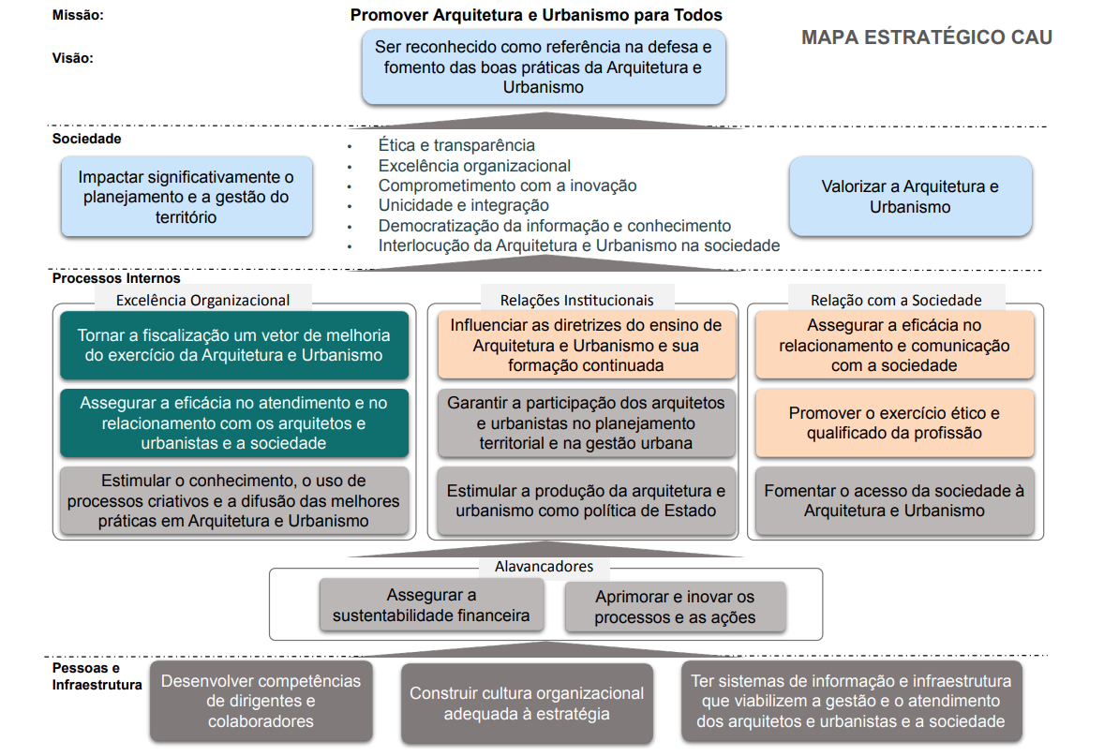
Palavra-chave: plano e ações de fiscalização CAU/MT, plano de fiscalização Nacional, emissão e recolhimento de carteiras de identificação profissional, emissão e cancelamento de registro de atestado, registro de pessoas jurídicas, RRT, RDA, carteira profissional, cancelamento de certidões, atestados, atividade técnicas. Irregularidades e responsabilidades exercício profissional, capacitação dos empregados públicos.

Para promover a missão de promover arquitetura e urbanismo para todos e ser reconhecido como referência na defesa e fomento das boas práticas da Arquitetura e Urbanismo, a Comissão de Exercício Profissional deve garantir uma fiscalização atuante em todo estado de Mato Grosso. A fiscalização do CAU/MT é uma ferramenta poderosa que pode também ser utilizada de forma presencial para alertar e auxiliar a sociedade, realizando também, trabalhos educativos e orientativos.
O CAU/MT deve ainda, promover ações que estimulem a promoção da arquitetura e urbanismo e para boas práticas, auxiliar os profissionais nas qualificações ao exercício profissional e ético-disciplinares. Para valorizar a arquitetura e urbanismo, a Presidência do CAU/MT contratou a agência de propaganda para prestação de serviços de publicidade, tal contrato contribui para a valorização da arquitetura e urbanista. As mídias sociais possuem grande poder transformador e auxiliam valorização da arquitetura e urbanismo, sendo uma grande ferramenta para aprimorar e inovar as ações, devendo ser utilizado com afinco.
Frisa-se que o CAU/MT para realizar bons atendimentos aos profissionais e sociedade, o CAU/MT deve prezar pela excelência organizacional, objeto este que também deve ser discutido pela CEP CAU/MT. O bom andamento dos trabalhos interfere na produtividade, celeridade e contribui para um planejamento com excelência e uma gestão eficaz.
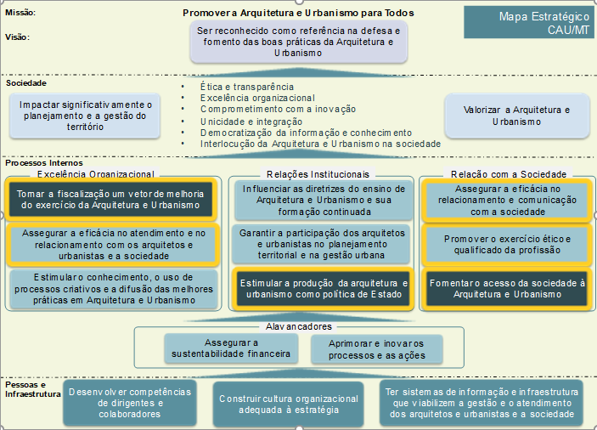
Palavra-chave: fiscalização, boas práticas, qualificação, propaganda, redes socias, internet, PodCast .

Cast.

O Plano de Ação e Orçamento do CAU/MT 2023 prevê para o ano de 2023 o qe segue:
- Tornar a fiscalização um vetor de melhoria do exercício da Arquitetura e Urbanismo, buscando ampliar a quantidade de profissionais e empresas projetados para 2023.
- Estimular a produção da Arquitetura e Urbanismo como política de Estado, buscando estar presente nos grupos de discussão de políticas públicas em prol da Arquitetura e Urbanismo, nas três esferas de governo.
- Fomentar o acesso da sociedade à Arquitetura e Urbanismo, buscando observar os aspectos relevantes para a melhoria da qualidade de vida da população.
E como política estadual, prevê assegurar a eficiência no atendimento e relacionamento com os arquitetos e urbanistas e a sociedade, assegurar a eficiência no relacionamento e comunicação com a sociedade e promover o exercício qualificado e ético da profissão.

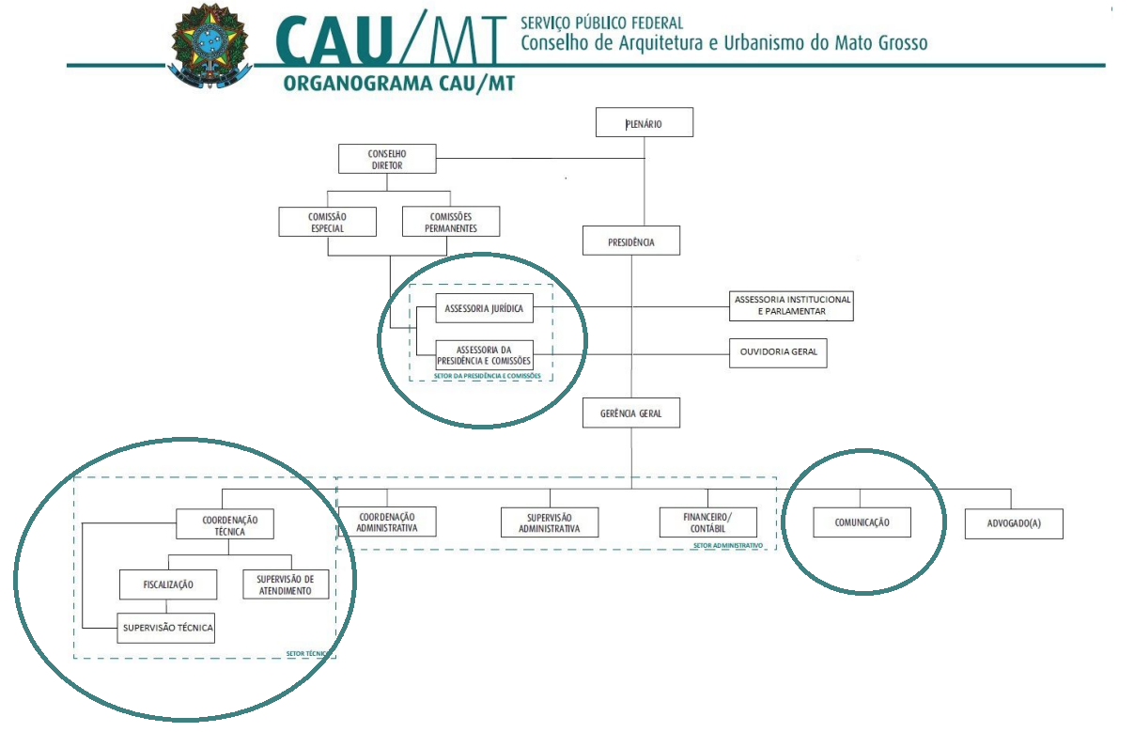
Por fim, é importante esclarecer os setores vinculados diretamente a Comissão de Exercício Profissional, que desempenham papel importante para realização das ações, sendo:
- Assessoria da Presidência e Comissões;
- Comunicação;
- Setor Técnico do CAU/MT.
Trata-se de objeto importante para estudo e melhorias do plano de trabalho, uma vez que, contribuem diretamente com os serviços prestados aos arquitetos e urbanistas e sociedade e afetam diretamente nas boas práticas da arquitetura e urbanismo.
Expõe ainda, as Resoluções ligadas diretamente a Comissão, conforme segue:
Nº | RESOLUÇÃO | DATA | ASSUNTO
1 | Resolução n.º 22/2012  Resolução n.º 198/2020 | 04/05/2012  15/12/2020 | Fiscalização – atividade fim (prioridade)
2 | Resolução n.º 21/2012  Resolução n.º 51/2013 | 05/04/2012  12/07/2013 | Atividades técnicas no exercício da Arquitetura e Urbanismo
3 | Resolução n.º 28/2012 | 06/07/2012 | Requerimentos de registro de pessoas jurídicas
4 | Resolução n.º 146/2017 | 17/08/2017 | Carteiras de identificação profissional
5 | Resolução n.º 91/2014 | 09/10/2014 | Registro de Responsabilidade Técnica (RRT)
6 | Resolução n.º 18/2012 | 02/03/2012 | Alterações de registros profissionais
7 | Resolução n.º 93/2014 | 07/11/2014 | Certidões e registro de atestados
8 | Resolução n.º 67/2013 | 05/12/2013 | Registro de Direito Autoral (RDA);
9 | Resolução n.º 38/2012  Resolução n.º 150/2017 | 09/11/2012  22/09/2017 | Salário mínimo profissional

Desta forma, apresento o plano de trabalho abaixo mencionado para aprovação da CEP CAU/MT:

COMISSÃO DE EXERCÍCIO PROFISSIONAL
ASSUNTO | SETOR | JAN | FEV | MAR | ABR | MAI | JUN | JUL | AGO | SET | OUT | NOV | DEZ
Reuniões presencial | CEP e setor da Presidência e Comissões | SEX | SEX | SEX |  | SEX | SEX | SEX |  | SEX | SEX |  | SEX
Reuniões virtual | CEP e setor da Presidência e Comissões |  |  |  | SEX |  |  |  | SEX |  |  | SEX
Auditoria dos processos de exercício profissional | CEP |  |  |  | - |  |  |  | - |  |  | -
Revisão dos procedimentos relacionados a nova Resolução de Exercício Profissional (198/2020) | CEP e setor da Presidência e Comissões | - | -
Análise de processos de exercício profissional | CEP |  |  | SEX |  | SEX | SEX | SEX |  | SEX | SEX | SEX
Análise de baixa de registro de pessoa jurídica | CEP | SEX | SEX | SEX | SEX | SEX | SEX | SEX | SEX | SEX | SEX | SEX | SEX
Análise de baixa de interrupção de pessoa jurídica | CEP | SEX | SEX | SEX | SEX | SEX | SEX | SEX | SEX | SEX | SEX | SEX | SEX
Análise de cancelamento de registro profissional | CEP | SEX | SEX | SEX | SEX | SEX | SEX | SEX | SEX | SEX | SEX | SEX | SEX
Análise de RDA | CEP | SEX | SEX | SEX | SEX | SEX | SEX | SEX | SEX | SEX | SEX | SEX | SEX
Participação de treinamentos e eventos do CAU/BR | CEP e setor da Presidência e Comissões | - | - | - | - | - | - | - | - | - | - | - | -
Divulgação dos dados da CEP CAU/MT | CEP e setor da Presidência e Comissões |  |  | - |  |  |  |  | - |  |  |  | -
Evento CEP CAU/MT | CEP |  | ESTUDO | ESTUDO | ESTUDO |  |  |  |  |  | REALIZAÇÃO
Discussão de trabalhos em desenvolvimento e a ser desenvolvido pelo Assessor Institucional e Parlamentar | CEP e Assessor Institucional e Parlamentar |  | - |  |  | - |  |  |  | - |  |  | -
Evento conjunto CAU/CREA (Fiscalização) | CEP, Coordenação Técnica e Agentes de Fiscalização |  |  |  | ESTUDO | ESTUDO | ESTUDO | ESTUDO |  |  | REALIZAÇÃO | REALIZAÇÃO
Estudo dos softwares de arquitetura, materiais e tecnologias necessárias para implantação do CAU WORK | CEP |  | ESTUDO | ESTUDO | DELIBERAÇÃO |  |  |  | FUNCIONAMENTO
Centralização de informações das prefeituras municipais no site do CAU/MT (código de obra, manual de aprovação de projetos, lei uso e ocupação do solo | CEP e Comunicação |  |  |  |  |  | ESTUDO | ESTUDO | ESTUDO
Elaboração e confecção de cartilha e campanhas orientativas acerca das competências e atribuições dos arquitetos e urbanistas, bem como do exercício ético, lícito e regular da profissão. (impresso e virtual) | CEP  (natureza educativa) |  |  | - | - | - | - | - | - | - | - | - | -
Elaboração e confecção de cartilhas e campanhas orientativas aos profissionais arquitetos e urbanistas visando o esclarecimento de questões ligadas ao exercício legal da profissão e a prevenção da ocorrência de ilícitos desta natureza. | CEP (natureza preventivo) |  |  | - | - | - | - | - | - | - | - | - | -

CRONOGRAMA - COORDENAÇÃO TÉCNICA
ASSUNTO | RESPONSÁVEL | AGENTES ENVOLVIDOS | JAN |  | FEV | MAR | ABR | MAI | JUN | JUL | AGO | SET | OUT | NOV | DEZ
Revisão dos procedimentos relacionados a nova Resolução de Exercício Profissional para auxiliar os agentes de fiscalização. | COORDENADORA TÉCNICA | Agentes de Fiscalização
Encaminhamento da programação dos agentes de fiscalização do Estado de Mato Grosso (incluindo fiscalização in loco, análise de denúncias e análise de parcerias com demais órgãos de controle e fiscalização) | COORDENADORA TÉCNICA | SETOR Agentes de Fiscalização
Monitoramento das ações de fiscalização e resultados (a ser apresentado na CEP CAU/MT). | COORDENADORA TÉCNICA | -
Capacitação dos agentes de fiscalização dos escritórios descentralizados. | COORDENADORA TÉCNICA | Agentes de Fiscalização | Uma vez por ano e quando entender necessário.
Capacitação dos Atendimento. | SUPERVISORA DE ATENDIMENTO | Assistentes Administrativos | Uma vez por ano e quando entender necessário.
Divulgação dos dados de atendimento (site e Instagram). | COORDENADORA TÉCNICA | SUPERVISORA DE ATENDIMENTO
Divulgação dos dados de fiscalização (site e Instagram). | COORDENADORA TÉCNICA | Agentes de Fiscalização

CRONOGRAMA - COMUNICAÇÃO
ASSUNTO | RESPONSÁVEL | AGENTES ENVOLVIDOS | JAN | FEV | MAR | ABR | MAI | JUN | JUL | AGO | SET | OUT | NOV | DEZ
Elaboração de enquetes e pesquisa de satisfação, sugestão e reclamação | COORDENADORA TÉCNICA | Agentes de Fiscalização

CURSO | PROFISSIONAL | SUGESTÃO DE DATA | OBSERVAÇÃO
Janeiro
Curso online de dicas jurídicas para elaboração de contrato | Thamara dos Santos | 31 de janeiro | Repassar conteúdo programático, carga horária e foto para divulga do curso 50 dias antes da realização.
Fevereiro
Curso Online de tabela de honorários | Natália Martins Magri | Semana de 06 a 10/02 | Repassar conteúdo programático, carga horária e foto para divulgação do curso até dia 01 de janeiro de 2023.
Março
Curso online de Preenchimento de RRT | Daiane Passos Limas | Semana de 13 a 17/03 | Repassar conteúdo programático, carga horária e foto para divulga do curso 50 dias antes da realização.
Escritórios de Arquitetura | - | Semana de 27 a 31/03 | Repassar conteúdo programático, carga horária e foto para divulgação do curso no prazo máximo de 5 (cinco) dias após a contratação do curso.
Realização de palestras virtuais dirigidos às instituições de ensino de Arquitetura e Urbanismo sobre e a sociedade sobre a legislação de regência do exercício profissional da Arquitetura e Urbanismo (público 1º, 8º, 9º e 10º semestre). | Natália Martins Magri | A ser definido pela CTEC | Repassar conteúdo programático, carga horária e foto para divulga do curso 50 dias antes da realização.
Abril
Curso online de arquitetura comercial (varejo) | - | Semana de 10 a 14/04 | Repassar conteúdo programático, carga horária e foto para divulgação do curso no prazo máximo de 5 (cinco) dias após a contratação do curso.
Curso online de Vistoria e Laudos | - | Semana 24 a 28/04 | Repassar conteúdo programático, carga horária e foto para divulgação do curso no prazo máximo de 5 (cinco) dias após a contratação do curso.
Realização de palestras (virtuais) dirigidos aos arquitetos e urbanistas, sobre o exercício ético, lícito e regular da profissão | Natália Martins Magri | A ser definido pela CTEC | Repassar conteúdo programático, carga horária e foto para divulga do curso 50 dias antes da realização.
Maio
Curso online de dicas jurídicas para elaboração de contrato | Thamara dos Santos | Semana de 08 a 12/05 | Repassar conteúdo programático, carga horária e foto para divulga do curso 50 dias antes da realização.
Curso online de inspeção predial | - | Semana de 22 a 26/05 | Repassar conteúdo programático, carga horária e foto para divulgação do curso no prazo máximo de 5 (cinco) dias após a contratação do curso.
Junho
Curso Online de tabela de honorários | Natália Martins Magri | Semana de 05 a 09/06 | Repassar conteúdo programático, carga horária e foto para divulga do curso 50 dias antes da realização.
Projeto arquitetônico de ambientes gourmet e espaços gastronômicos | - | Semana de 26 a 30/06 | Repassar conteúdo programático, carga horária e foto para divulgação do curso no prazo máximo de 5 (cinco) dias após a contratação do curso.
Julho
Curso online de Vistoria e Laudos | - | Semana de 10 a 14/07 | Repassar conteúdo programático, carga horária e foto para divulgação do curso no prazo máximo de 5 (cinco) dias após a contratação do curso.
Curso online de Preenchimento de RRT | Daiane Passos Limas | Semana de 24 a 28/07 | Repassar conteúdo programático, carga horária e foto para divulga do curso 50 dias antes da realização.
Realização de palestras virtuais dirigidos às instituições de ensino de Arquitetura e Urbanismo sobre e a sociedade sobre a legislação de regência do exercício profissional da Arquitetura e Urbanismo (público 1º, 8º, 9º e 10º semestre). | Natália Martins Magri | A ser definido pela CTEC | Repassar conteúdo programático, carga horária e foto para divulga do curso 50 dias antes da realização.
Agosto
Curso online de regularização de imóveis | - | Semana de 07 a 11/08 | Repassar conteúdo programático, carga horária e foto para divulgação do curso no prazo máximo de 5 (cinco) dias após a contratação do curso.
Escritórios de Arquitetura | - | Semana de 21 a 25/08 | Repassar conteúdo programático, carga horária e foto para divulgação do curso no prazo máximo de 5 (cinco) dias após a contratação do curso.
Realização de palestras (virtuais) dirigidos aos arquitetos e urbanistas, sobre o exercício ético, lícito e regular da profissão | Natália Martins Magri | A ser definido pela CTEC | Repassar conteúdo programático, carga horária e foto para divulga do curso 50 dias antes da realização.
Novembro
Realização de palestras virtuais dirigidos às instituições de ensino de Arquitetura e Urbanismo sobre e a sociedade sobre a legislação de regência do exercício profissional da Arquitetura e Urbanismo (público 1º, 8º, 9º e 10º semestre). | Natália Martins Magri | A ser definido pela CTEC | Repassar conteúdo programático, carga horária e foto para divulga do curso 50 dias antes da realização.
Dezembro
Realização de palestras (virtuais) dirigidos aos arquitetos e urbanistas, sobre o exercício ético, lícito e regular da profissão | Natália Martins Magri | A ser definido pela CTEC | Repassar conteúdo programático, carga horária e foto para divulga do curso 50 dias antes da realização.

Elisângela Fernandes Bokorni
Coordenadora da CEP do CAU/MT

